
Data Science Project 2018

TEAM 27

APS Failure at Scania Trucks
&
Quality Assessment of Digital Colposcopies

Francisco Neves, ist424770
Francisco Catarrinho, ist424771
João Ramos, ist180915

Contents
1. Introduction 2
2. Pre-processing 2
2.1 Problem 1 2
2.2 Problem 2 2
3. Exploration 2
3.1 Problem 1 2
3.1.1 Methods and Parametrization 2
3.1.2 Results 2
3.2 Problem 2 3
3.2.1 Methods and Parametrization 3
3.2.2 Results 3
4. Critical Analysis 3
5. Conclusions 3
References 3

Introduction
O presente relattório no âmbito da UC de Ciência de Dados pretende a análise de dois problemas distintos, com o intuito de descobrir informação e adquirir conhecimento sobre os mesmos.
O primeiro dataset, APS Failure at Scania Trucks, tem informação recolhida acerca do sistema APS de camiões da Scania, e se neste houve uma avaria ou não. O problema apresenta uma métrica a minimizar que será dada por C = 10*fp + 500*fn, onde fp é o número de instâncias classificadas como positivas sendo na realidade negativas, e fn o oposto. Esta métrica servirá para avaliar os métodos supervisionados.
O dataset está dividido num conjunto de treino e de teste com 170 atributos contínuos e 1 classe, cada um contando respetivamente com 60.000 e 16.000 observações. A classe pode tomar os valores ‘pos’, que significa avaria, e ‘neg’ no caso de não haver avaria.
O segundo dataset, Quality Assessment of Digital Colposcopies, tem informação relativa a uma série de imagens captadas em colposcopias. O dataset tem 62 atributos contínuos e 7 atributos de classe, sendo 6 deles a avaliação de qualidade de 6 peritos diferentes e e 1 delas o consenso entre os vário peritos sobre a qualidade da imagem. Existem 3 ficheiros diferentes, green, schiller e hinselmann, que correspondem a 3 diferentes filtros que são aplicados a imagens deste tipo. No total, o dataset tem 287 observações.

Pre-processing

APS Failure at Scania Trucks
2.1.1 Unsupervised
Association Rules:
Para criar as association rules começou-se por eliminar todas as linhas que continham missing values. Optou-se por eliminar estas linhas em vez de usar métodos para substituir os missing values por outros valores (média, constante, etc) de modo a não distorcer as regras criadas. Devido ao número elevado de atributos do dataset, foi também feito um feature selection usando o método ANOVA, onde se seleccionou os 10 melhores atributos de modo a diminuir o tempo de computação dos frequent item sets pelo algoritmo APRIORI. A estes 10 atributos foi aplicada a discretização usando bins de equal-width e equal-frequency de modo a transformar o dataset num dataset transaccional.
Clustering:
Devido ao número elevado de missing values no dataset e para ter informação suficiente para criar os clusters, testou-se vários métodos para substituir os missing values por um número. Fez-se também uma standardização de modo a eliminar efeitos dos intervalos das diferentes escalas para a criação dos clusters. Para capturar melhor a variância dos dados foi testado o uso do PCA. Eliminou-se os dados fora do IQR para eliminar os efeitos de possíveis outliers na criação dos clusters.
2.1.2 Supervised
Primeiramente, foi feita a substituição dos missing values testando os resultados obtidos de cada método de substituição. Os métodos testados foram a substituição por constante zero, pela média, moda e mediana e para cada classificador foi escolhido o método que melhores resultados obteve. Não se considerou remover todas as linhas que continham missing values devido à grande percentagem que estas representavam (~99%) . No entanto, testou-se uma heurística para remover linhas que 90% das colunas e as colunas em que 90% das linhas não tivessem o seu valor preenchido.
Foi eliminada uma coluna (‘cd_000’) que só tomava 1 valor, pelo que não acrescentava informação nenhuma para o problema. Para reduzir a dimensionalidade dos atributos foi feita uma análise utilizando o Coeficiente de Correlação de Pearson e descobriu-se 4 grupos de variáveis que apresentavam entre si uma correlação linear e foi usado o PCA para reduzir cada um destes atributos em apenas um.
Para o classificador KNN, foi testada a normalização de modo a reduzir o efeito dos diferentes intervalos de escalas entre atributos.
Foi testada a remoção de outliers utilizando o método do IQR mas não foram atingidos bons resultados na classificação e por isso descartámos esta transformação. Após uma reflexão acerca dos resultados negativos ao remover os outliers, pensamos que estes se devam à natureza do problema. O problema pretende analisar avarias, pelo que valores “fora do normal”, por assim dizer, outliers, sejam essenciais para prever se um componente vai avariar ou não. Também não foi feita uma remoção de valores incorretos devido aos atributos estarem anonimizados pelo que não podemos ter certezas quais valores cada atributo poderia tomar.
Por fim, devido ao elevado desiquilibrio entre as instâncias da classe positiva (1.000) e da classe positiva (59.000) teve que ser feito utilizando diferentes métodos um equilíbrio entre o número de instâncias de cada classe, de modo a evitar que os classificadores ficassem mais biased para a classe negativa devido à descrepância entre o número de instâncias de cada classe.

Problem 2

Exploration

APS Failure at Scania Trucks

3.1.1 Methods and Parametrization
Em todos os classificadores testou-se usando uma divisão treino/teste de 70-30%, que corresponde aproximadamente à divisão dos ficheiros originais do dataset. Usou-se esta divisão porque um train test split é adequado para o número de observações do dataset, na ordem dos milhares. No entanto, usou-se apenas 50% das instâncias apresentadas no dataset original de modo a testar as transformações e parâmetros num tempo mais reduzido. Ou seja, começou-se por juntar os dois ficheiros originais e selecionar aleatóriamente 50% das instâncias e posteriormente feita uma divisão treino/test de 70-30%.
Foi usada a métrica original do problema para avaliar a performance dos classificadores. Poderia-se ter usado outras métricas apropriadas para problemas deste tipo, que apresentam classes unbalanced, tais como a AUC ROC, mas já que o problema apresenta a sua própria medida e é difícil avaliar o tradeoff específico deste problema com essas métricas foi escolhida a fórmula do custo que se pretende minimizar.
Para o Naive Bayes existiam 3 implementações diferentes na biblioteca scikit-learn e foi escolhida a versão Gaussian, que assume que os valores contínuos associados com cada classe estão distribuidos de acordo com uma distribuição Gaussiana e achamos que seria uma boa escolha para o tipo de problema.
Para o KNN variou-se o k entre 1 e 70 com intervalos de 6, para evitar números ímpares para k que podem levar a empates ao classificar.
Para as Decision Trees foi usado o algoritmo CART que é disponibilizado pela biblioteca scikit-learn do Python. Foram variados dois parâmetros do algoritmo, min_samples_split, que corresponde ao número mínimo de instâncias para dividir um nó.
Para as Random Forests foi variado os mesmos parâmetros que nas Decision Trees e ainda o parâmetro n_estimators, que corresponde ao número de estimadores a considerar.

3.1.2 Results
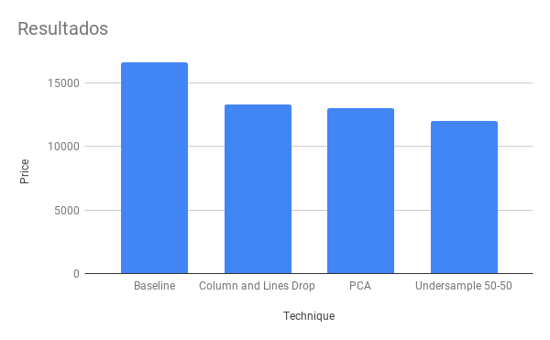
Naive Bayes: Começou-se por comparar os resultados da substituição dos missing values. Conclui-se que os melhores resultados eram atingidos através da remoção de colunas e linhas segundo a heurística apresentada no pre-processamento e na substituição de missing values pela mediana. Decidimos usar as transformações com melhores resultados para avaliar as seguintes.
Usando a transformação anterior, foram testadas várias técnicas de balancing para eliminar os problemas do unbalancement, tal como explicado no pre-processamento. Foi testado o oversampling através do método SMOTE e o undersampling aleatório, ambos com rácios de 50-50 e 70-30 entre as classes.
Os melhores resultados foram obtidos com undersampling com um rácio de 50-50% entre as classes.

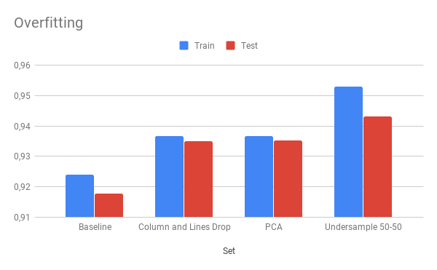
Para verificar se o classificador estava em overfitting comparou-se os resultados para o valor da ROC AUC para cada transformação, usando como teste o conjunto de treino e de teste. Como se pode verificar pelo gráfico, o classificador obteve melhores resultados para o treino mas estes não foram muito diferentes dos do conjunto de teste, pelo que podemos concluir que este não estava em muito overfitting.

KNN:
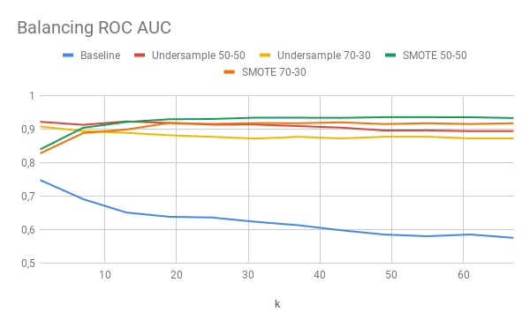
O KNN foi o classificador que piores resultados apresentou antes de efetuar qualquer transformação ao dataset. Isto provavelmente deve-se ao facto do grande desiquilibrio de classes, pelo que é muito provável que haja sempre mais “vizinhos” de um ponto da classe negativa do que positiva.
A melhor técnica para substituir os missing values foi a substituição destes usando a média.
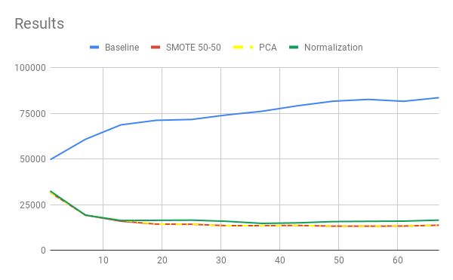
Para melhor testar as transformações aplicadas sem o efeito do desiquilibrio das classes, o balancing foi a primeira transformação aplicada para este algoritmo. Tal como se pode observar no gráfico, todas as técnicas de balancing melhoraram bastante os resultados da ROC AUC, tendo sido o SMOTE 50-50 a técnica que atingiu, em termos gerais, melhores resultados. De notar também a tendência decrescente do valor da AUC para a Baseline, que obtém os melhores resultados para k=1 e vai sempre piorando, confirmando a hipótese formulada no primeiro parágrafo.

Era esperado que a aplicação da normalização resultasse numa melhoria dos resultados, devido ao cálculo de distâncias do KNN ser feito para todos os atributos na mesma escala, no entanto podemos observar que os preços reduziram ligeiramente. O mesmo aconteceu para o PCA, onde não houve uma melhoria dos resultados obtidos. No entanto é de notar que o KNN obteve bons resultados apenas com o balanceamento dos dados e este foi fulcral para o bom funcionamento deste algoritmo.

Decision Tree:
Em semelhança aos classificadores anteriores, foi feita uma análise aos resultados da Decision Tree usando diferentes métodos para substituir missing values e balanceamento. Não foi feito feature selection pois as Decision Trees já particionam os dados usando atributos mais relevantes. Verificou-se que a substituição pela mediana nos missing values em conjunto com a heurística de remoção de linhas e colunas e o uso do undersampling aleatório com um rácio 70-30% obtiveram os melhores resultados.
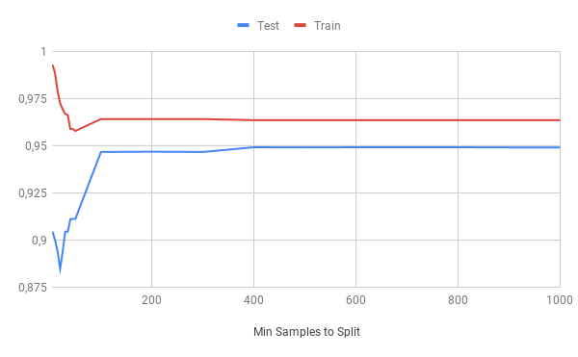
Começou-se por testar o parâmetro min_samples_split e avaliar os resultados da ROC AUC obtidos para o conjunto de treino e de teste.
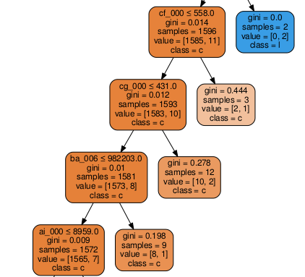
Como se pode verificar pelo gráfico, o modelo está em overfitting. No entanto, pode-se também observar que ao aumentar o número de instâncias para subdividir cada nó da árvore os valores para o conjunto de teste melhoram e os de treino pioram, o que significa que o modelo melhora, já que generaliza melhor o problema. É expectável que tal aconteça, porque ao precisar de mais instâncias para criar os nós o modelo não se torna tão tendencioso para casos particulares que podem acontecer no treino apenas e consegue generalizar melhor apresentando assim melhores resultados. É de notar também que a partir do valor 400 para min_samples_split os valores estabilizam, o que demonstra que não houve perda de informação ao aumentar este valor.
Ao analisar a árvore gerada para min_samples_split=400 podemos também observar que se poderia aplicar pruning ao limitar a profundidade sem alterar os resultados já que a partir de um certo nível de profundiade a classe que o modelo vai escolher é sempre a mesma, o que resultaria num modelo mais eficiente computacionalmente.

Random Forest:
Para a Random Forest usou-se as mesmas transformações que na Decision Tree, e comparou-se a sua performance de ambas.

Problem 2
Vunc sed eede. Praesent vitae lectus. Praesent neque justo, vehicula eget, interdum id, facilisis et, nibh adsumes.
Phasellus at purus et libero lacinia dictum. Fusce aliquet. Nulla eu ante placerat leo semper dictum.

Methods and Parametrization
Vunc sed eede. Praesent vitae lectus. Praesent neque justo, vehicula eget, interdum id, facilisis et, nibh adsumes.
Phasellus at purus et libero lacinia dictum. Fusce aliquet. Nulla eu ante placerat leo semper dictum.

Results
Vunc sed eede. Praesent vitae lectus. Praesent neque justo, vehicula eget, interdum id, facilisis et, nibh adsumes.
Phasellus at purus et libero lacinia dictum. Fusce aliquet. Nulla eu ante placerat leo semper dictum.

Critical Analysis
Vunc sed eede. Praesent vitae lectus. Praesent neque justo, vehicula eget, interdum id, facilisis et, nibh adsumes.
Phasellus at purus et libero lacinia dictum. Fusce aliquet. Nulla eu ante placerat leo semper dictum.

Conclusions
Vunc sed eede. Praesent vitae lectus. Praesent neque justo, vehicula eget, interdum id, facilisis et, nibh adsumes.
Phasellus at purus et libero lacinia dictum. Fusce aliquet. Nulla eu ante placerat leo semper dictum.

References
- Booth, N. and Smith, A. S., [Infrared Detectors], Goodwin House Publishers, NY & Boston, 241-248 (1997).
- Davis, A. R., Bush, C., Harvey, J. C. and Foley, M. F., "Fresnel lenses in rear projection displays," SID Int. Symp. Digest Tech. Papers 32(1), 934-937 (2001).
- Van Derlofske, J. F., "Computer modeling of LED light pipe systems for uniform display illumination," Proc. SPIE 4445, 119-129 (2001).
- Myhrvold, N., “Confessions of a cybershaman,” Slate, 12 June 1997, <http://www.slate.com/CriticalMass/97-06-12/CriticalMass.asp> (19 October 1997). www.optics4yurresearch.com/7752.html
- Jones, C. J., Director, Miscellaneous Optics Corporation, interview, Sept. 23 2011
- FamilyName, GivenName Initial., "Title," Source, pg# (year).

